Отчет по лабораторной работе №5

по дисциплине: Операционные системы

Ким Михаил Алексеевич

Содержание

# 1 Цель работы

Приобретение практических навыков взаимодействия пользователя с системой посредством командной строки.

# 2 Выполнение лабораторной работы

1. Определим полное имя домашнего каталога (рис. 2.1)

* pwd
* Полное имя домашнего каталога
* Полное имя домашнего каталога

1. Переходим в каталог /tmp. Выведите на экран содержимое каталога /tmp. Для этого используем команду ls с различными опциями (-a, -F, -l). Для того, чтобы отобразить имена скрытых файлов, необходимо использовать команду ls с опцией a. Получаем информацию о типах файлов (каталог, исполняемый файл, ссылка) с помощью опции F. Опция -l выведет подробную информацию о файлах и каталогах (рис. 2.2 - 2.7):

* cd /tmp  
  ls -a  
  ls -l  
  ls -F  
  ls -alF
* 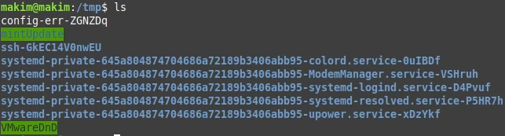
* ls
* 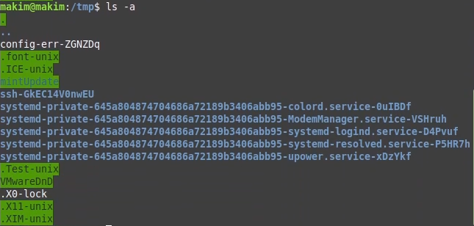
* ls -a
* 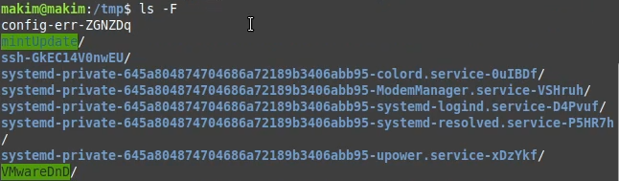
* ls -F
* 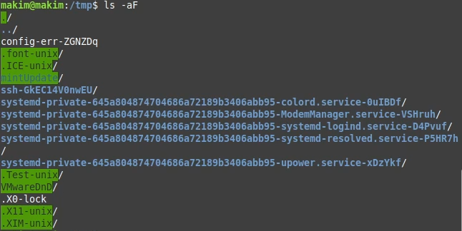
* ls -aF
* 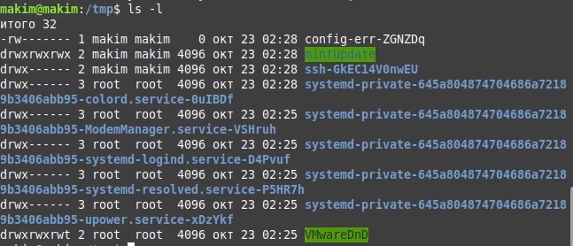
* ls -l
* 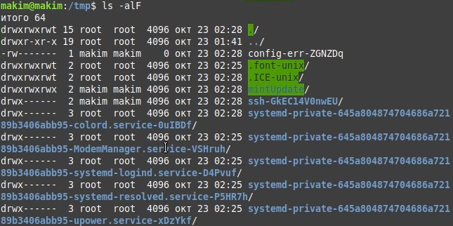
* ls -alF

1. Определим, есть ли в каталоге /var/spool подкаталог с именем cron. Видим, что подкаталог cron существует (рис. 2.8)

* ls /var/spool
* Подкаталог cron существует
* Подкаталог cron существует

1. Перейдём в домашний каталог и выведем на экран его содержимое. Определим, кто является владельцем файлов и подкаталогов, ориентируясь на столбик – владелец. (рис. 2.9)

* ls -l  
  или  
  ls -alF
* 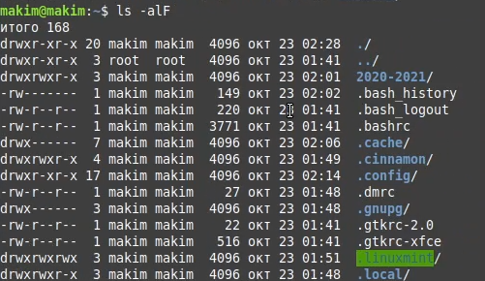
* Вывод домашнего каталога

1. В домашнем каталоге создадим новый каталог с именем newdir (рис. 2.10)

* mkdir newdir

1. В каталоге ~/newdir создадим новый каталог с именем morefun (рис. 2.10)

* mkdir newdir/morefun
* 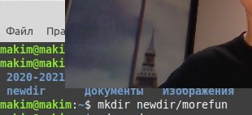
* Создание каталогов. Команду mkdir newdir закрывает изображение с веб-камеры

1. В домашнем каталоге создадим одной командой три новых каталога с именами letters, memos, misk (рис. 2.11):

* mkdir letters memos misk
* 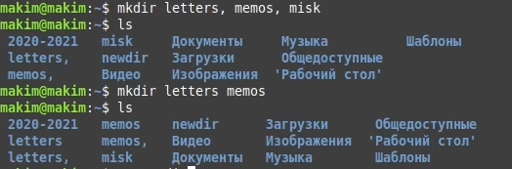
* Создание трех каталогов (изначально были неправильно созданы с запятой)

1. Удалим каталог ~/newdir/morefun из домашнего каталога. Проверим, был ли каталог удалён (рис. 2.12):

* rm -r newdir
* 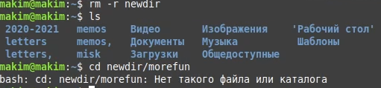
* Удаление каталога

1. С помощью команды man определим, какую опцию команды ls нужно использовать для просмотра содержимого не только указанного каталога, но и подкаталогов, входящих в него. Находим опцию -R (рис. 2.13, 2.14):

* man ls  
  ls -R 2020-2021  
  ls -R Музыка
* 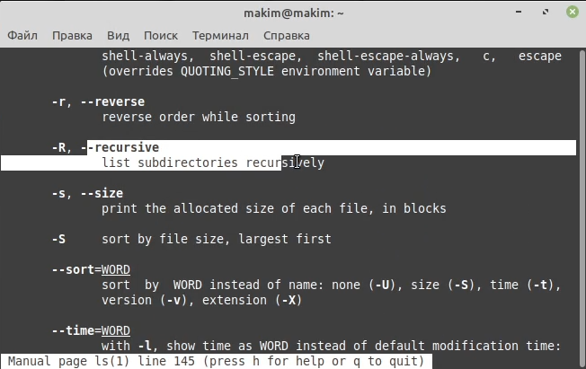
* ls -R
* 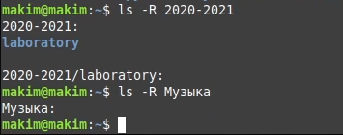
* ls -R

1. С помощью команды man определим набор опций команды ls, позволяющий отсортировать по времени последнего изменения выводимый список содержимого каталога с развёрнутым описанием файлов. В открывшемся окне находим, что для сортировки подходит опция -u вместе с -lt (рис. 2.15):

* ls -u -lt
* 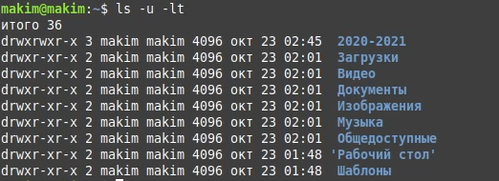
* ls -u -lt

1. Используем команду man для просмотра описания следующих команд: man, cd, pwd, mkdir, rmdir, rm (рис 2.16-2.21):

* 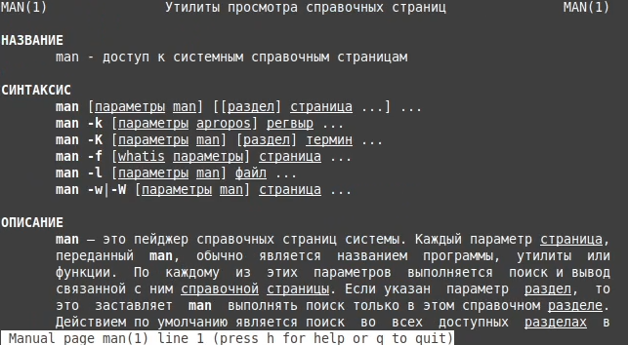
* man man
* man cd
* man cd
* 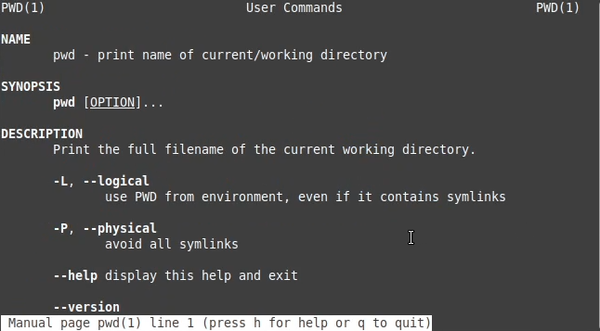
* man pwd
* 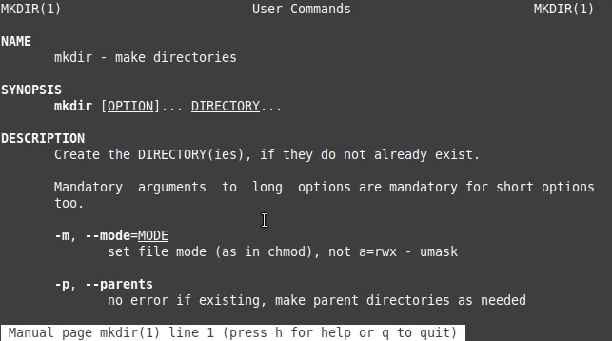
* man mkdir
* 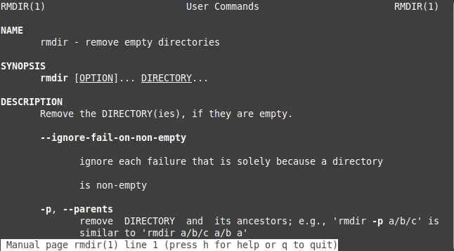
* man rmdir
* 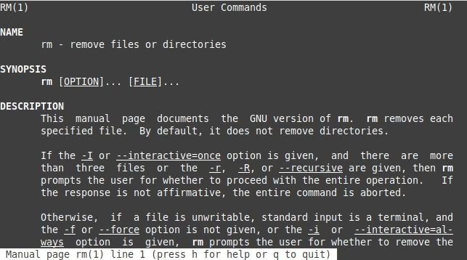
* man rm

1. Используя информацию, полученную при помощи команды history, выполним модификацию и исполнение нескольких команд из буфера команд (рис. 2.26 - 2.28)

* history  
  !32:s/new/old  
  !34:s/new/old  
  !48:s/new/old
* 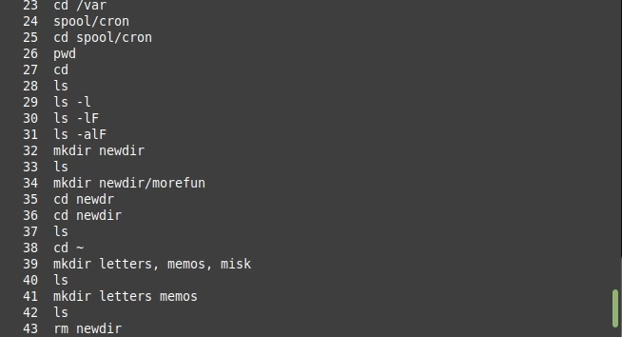
* Часть history
* 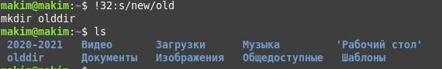
* !32:s/new/old
* 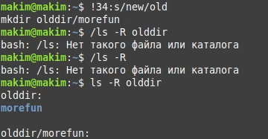
* !34:s/new/old
* !48:s/new/old
* !48:s/new/old

# 3 Выводы

Приобретены практические навыкы взаимодействия пользователя с системой посредством командной строки. Изучены новые команды и их опции. улучшено понимание работы Linux.

# 4 Термины

* КОРЕНЬ. Это главный каталог в системе Linux. По сути, это и есть файловая система Linux. Здесь нет дисков или чего-то подобного, как в Windows. Вместо этого, адреса всех файлов начинаются с корня, а дополнительные разделы, флешки или оптические диски подключаются в папки корневого каталога.
* Каталог, он же директория, (от англисйкого Directory) – это объект в ФС (файловой системе), необходимый для того, чтобы упросить работу с файлами.
* Домашний каталог - каталог, предназначенный для хранения собственных данных пользователя Linux. Как правило, является текущим непосредственно после регистрации пользователя в системе.
* Команда - записанный по специальным правилам текст (возможно с аргументами), представляющий собой указание на выполнение какой-либо функций (или действий) в операционной системе.
* Символическая ссылка — это файл, который связывается с другим файлом или директорией используя путь (адрес места расположения) последнего.